新 书 推 荐
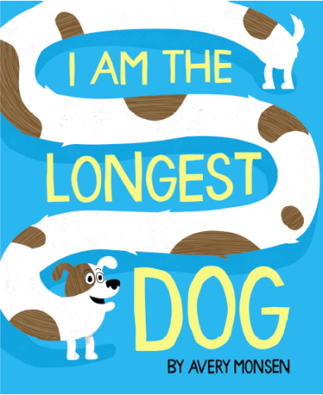
中文书名：《最长的狗狗》
英文书名：I AM THE LONGEST DOG
作 者：Avery Monsen
出 版 社：Disney/ Little, Brown
代理公司：ANA/Yao Zhang
页 数：48页
出版时间：2021年2月
代理地区：中国大陆、台湾
审读资料：电子稿
类 型：儿童绘本

内容简介：
Acquired from Disney Hyperion
露西是世界上最长的狗，但是她到底有多长？比如，我们说的是“很长很长”吗？还是超级狂野，打破世界记录的第一长？在这本由畅销书作家艾弗里·蒙森（Avery Monsen）创作的幽默图画书中，小朋友可以亲眼看一看！

整本书充满了趣味与转折，以这只世界上最长的狗狗的视角，通过各种场景来增加对比与幽默感，小朋友有一定会被吸引，激动地阅读并捧腹大笑。

作者简介：

艾弗里•蒙森（Avery Monsen）是一个作家，演员和艺术家。他插画并与合著了超级畅销书《我所有的朋友都死了》，《我对纽约的感觉相对中立》等等。作为一名演员，他出现在许多电视节目中，并被评为2017年蒙特利尔欢笑节喜剧新秀。更多信息请访问www.averymonsen.com

内文插图：
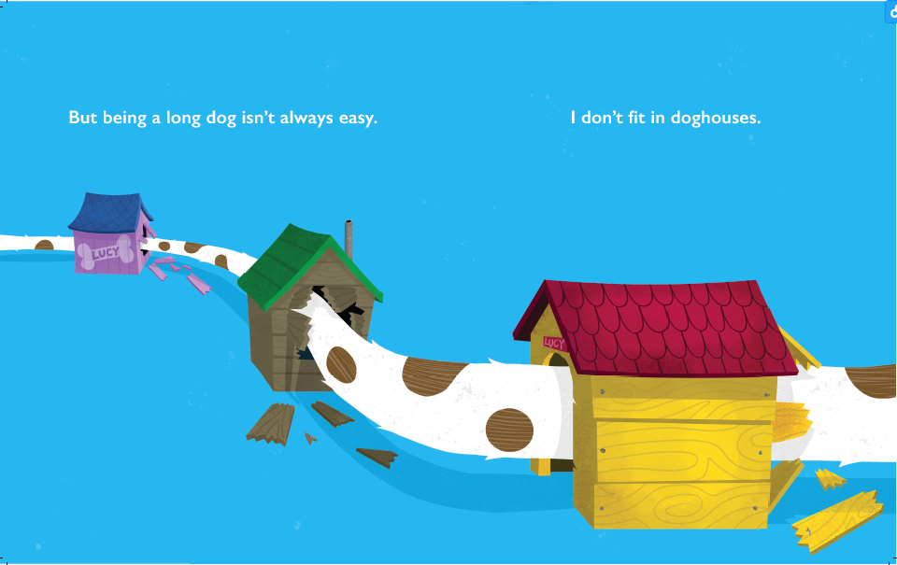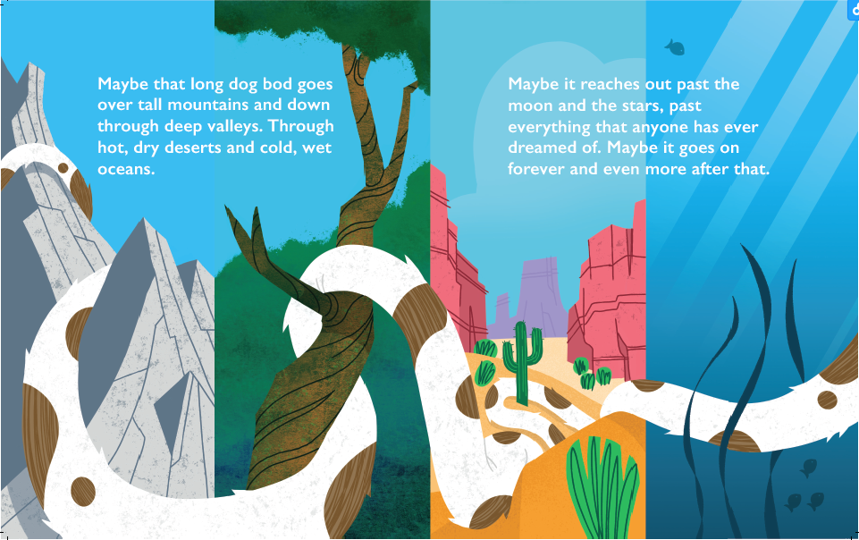

谢谢您的阅读！
请将回馈信息发送至：张瑶（Yao Zhang)
安德鲁﹒纳伯格联合国际有限公司北京代表处
北京市海淀区中关村大街甲59号中国人民大学文化大厦1705室, 邮编：100872
电话：010-82449325
传真：010-82504200
Email: Yao@nurnberg.com.cn
网址：www.nurnberg.com.cn
微博：http://weibo.com/nurnberg
豆瓣小站：http://site.douban.com/110577/
微信订阅号：ANABJ2002

